Vitamine C

Sam Sijbers, Femke Gloudemans

W41a

29-9-2015

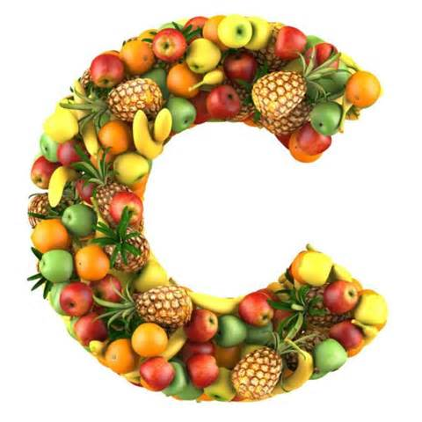

Inleiding :

1) Wat is vitamine C?

2) De naam vitamine C

3) Waar is vitamine C belangrijk voor?

4) Waar zit vitamine C in?

5) Tekort aan vitamine C

6) Teveel aan vitamine C

7) Bereiden van vitamine C

8) Dagelijkse Hoeveelheid

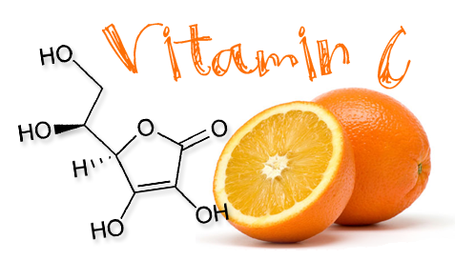

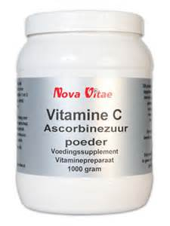1) Wat is vitamine C ?

Vitamine C ( Ascorbinezuur ) is een wateroplosbare vitamine, in de eerste plaats is vitamine C belangrijk voor een goede weerstand. Daarnaast zorgt het voor gezonden botten, tanden en bloedvaten. Het zorgt voor een goed functionerend zenuwstelstel en draagt bij aan de energievoorziening. Vitamine C is verder een antioxidant en beschermt het lichaam samen met vitamine E tegen vrije radicalen. Vrije radicalen spelen een rol bij verouderingsprocessen. Ook bevordert vitamine C de opnamen van ijzer.

2) De naam vitamine C

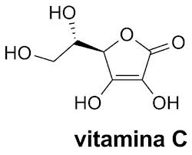De wetenschappelijke naam voor vitamine C is ascorbinezuur, afgeleid van antiscorbutzuur (scorbut=scheurbuik). Scheurbuik is de bekendste ziekte als gevolg van een vitamine tekort( in dit geval vitamine C). Deze ziekte openbaarde zich onder zeelieden in de tijd van de ontdekkingsreizen. Ze hadden dan alleen houdbare producten en geen verse waar vitamine C inzit zoals fruit. Op het etiket van voedingsmiddelen kan vitamine C ook vermeld staan als E-300 of E-301 (natriumascorbaat) wanneer het als additief is toegevoegd voor de conservering (antioxidant)

3) Waar is vitamine C belangrijk voor?

* De belangrijkste functie van vitamine C is het aanmaken van collageen. Collageen is het steunweefsel bij uitstek en geeft stevigheid aan het lichaam. En het belangrijkste eiwit van het lichaam. Collageen is als bouwstof een onderdeel van bindweefsel, kraakbeen, pezen en bindweefsel.
* Vitamine C werkt als katalysator bij oxidatieprocessen in de lichaamscel(celstofwisseling).
* Vitamine C heeft een krachtige antioxidantwerking en beschermt het lichaam tegen beschadiging door vrije radicalen.
* Vitamine C is belangrijk voor ons afweersysteem door de rol die het speelt bij de vorming van witte bloedlichaampjes.
* Vitamine C bevordert de opname van ijzer uit de voeding. Het vormt het driewaardige ijzer om na het tweewaardige ijzer, dat wel door het lichaam kan worden opgenomen.
* Vitamine C is nodig bij de productie van de rode bloedcellen in het beenmerg.

4) Waar zit vitamine C in?

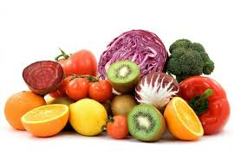De beste bronnen van vitamine C zijn verse groenten en fruit. Bladgroenten, koolsoorten, aardappelen, bessen, sinaasappelen, mandarijnen, grapefruits en citroenen bevatten zeer veel vitamine C. Van het fruit bevatten appelen, peren en druiven weinig vitamine C. Granen bevatten geen vitamine C. Vitamine C is een zeer instabiel vitamine. Door verhitting en als het word blootgesteld aan de lucht, wordt het afgebroken. Het is dus belangrijk dat vers fruit direct wordt opgegeten. De vers verpakte salade uit de supermarkt bevat beduidend minder vitamine C, evenals voorverpakt gesneden fruit.

5) Tekort aan vitamine C

Een tekort aan vitamine C zorgt in de eerste plaats voor verminderde weerstand, wondgenezing en opbouw van bindweefsel. De meest bekende ziekte bij een tekort aan vitamine C is scheurbuik vroeger berucht bij bemanningen op zeilschepen bij lange routes. De verschijnselen van scheurbuik zijn eerst gewichtsverlies, slapeloosheid, grote vermoeidheid en verminderde weerstand. Daarna tandvleesbloedingen en andere inwendige bloedingen. In een nog later stadium van tekort aan vitamine C, vallen de tanden uit waardoor het tandvlees ook steeds verder achteruit gaat. Vitamine C heeft een kookpunt van 553 °C en een smeltpunt van 190 °C

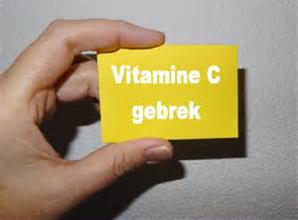

6) Te veel aan vitamine C

Een teveel aan vitamine C zal met de urine het lichaam verlaten. Dit heeft een grotere belasting van de nieren tot gevolg. In het verleden werd gedacht dat hierdoor het risico op de vorming van nierstenen groter was, maar dit is nooit bevestigd in onderzoek. Daarnaast heeft vitamine C in grote hoeveelheden een remmend effect op het opnemen van [koper](http://www.vitamine-info.nl/alle-vitamines-en-mineralen-op-een-rij/koper/) en verhoogt het juist de opname van [ijzer](http://www.vitamine-info.nl/alle-vitamines-en-mineralen-op-een-rij/ijzer/), waardoor er een grotere kans is op een teveel aan ijzer. Een dagelijkse hoeveelheid vanaf 3000 milligram vitamine C kan leiden tot diarree en zorgen voor verlies van belangrijke voedingsstoffen en energieën.

7) Bereiden van vitamine C

Vitamine C is oplosbaar in water. [Groente](http://www.voedingscentrum.nl/encyclopedie/groente.aspx) met deze vitamine kan daarom het best in weinig water en niet te lang worden gekookt en de stukken moeten niet te klein worden gesneden. Ook is vitamine C gevoelig voor verhitting en zonlicht. Blootstelling aan de lucht van gesneden, gepureerde of uitgeperste producten moet zoveel mogelijk vermeden worden. In een zuur, zoals in sinaasappel(sap), blijft vitamine C relatief goed intact.

8) Dagelijkse Hoeveelheid

Als je gevarieerd eet, krijg je gemakkelijk voldoende vitamine C binnen. Een [tekort aan vitamine C](http://www.gezondheidsnet.nl/vitamines-en-mineralen/de-gevolgen-van-een-vitamine-c-tekort) komt nog wel voor bij alcoholisten en mensen met een zeer eenzijdig voedingspatroon.

De Gezondheidsraad heeft voor verschillende groepen de aanbevolen dagelijkse hoeveelheid vitamine C vastgesteld:

| **Categorie / leeftijd** | **Milligram per dag** |
| --- | --- |
| *Mannen / jongens* |  |
| 0 - 12 maanden | 35 |
| 1 - 4 jaar | 40 |
| 4 - 7 jaar | 45 |
| 7 - 10 | 50 |
| 10 - 13 jaar | 55 |
| 13 - 16 jaar | 65 |
| 16 - 65 jaar en ouder | 70 |
|  |  |
| *Vrouwen / meisjes* |  |
| 0 - 12 maanden | 35 |
| 1 - 4 jaar | 40 |
| 4 - 7 jaar | 45 |
| 7 - 10 jaar | 50 |
| 10 - 13 jaar | 55 |
| 13 - 16 jaar | 65 |
| 16 - 19 jaar | 65 |
| 19 - 65 jaar en ouder | 70 |
| Tijdens zwangerschap | 90 |
| Tijdens borstvoeding geven | 110 |